**МОДЕЛИ ГЕОМЕТРИЧЕСКИХ ФИГУР И ТЕЛ**

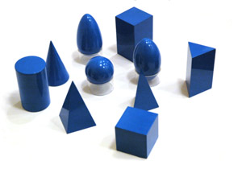

**Модели геометрических фигур и тел.**

Геометрия очень интересная и познавательная наука. «Геометрия – раздел математики, в котором изучаются пространственные отношения (например, взаимное расположение) и формы (например, геометрические тела) и их обобщение».

Но если для школьников геометрия – это наука, которую они изучают не один год, то маленькому дошкольнику очень тяжело понять некоторые ее аксиомы и теоремы. Нельзя объяснить некоторые понятия одинаково детям 10 и 5 лет. Чтобы ознакомить маленького дошкольника с элементарными геометрическими понятиями приходится придумывать разнообразные игры, развлечения. При ознакомлении дошкольников с геометрическими понятиями, а позднее с геометрическими телами у меня возникли трудности. Сначала детям тяжело было запомнить названия фигур: треугольник, прямоугольник, квадрат, тяжело было их различать. Позже дети неправильно называли структурные элементы (вместо вершины – угол). Дети правильно называли элементы, но совершенно не могли их показать, другие же наоборот – показывали все правильно, но что как называется, не знали. Дошкольники не могли объяснить разницу между квадратом и прямоугольником: вроде бы все одинаково: четыре угла, четыре вершины, четыре стороны, но называются по - разному. Почему?

Позже, когда мы перешли к изучению геометрических тел, началась путаница. Дошкольники не видели разницы между кругом и шаром, между кубом и квадратом. Детям было тяжело усвоить эти понятия. Тогда мною была разработана система моделей – основных геометрических фигур и тел. Сначала детям показывались кодовые карточки, на которых были изображены структурные элементы фигур и тел: угол, вершина, сторона, ребро, грань, основание. Дети рассматривали карточки и соотносили изображение с реальными предметами. Они четко научились показывать, где угол, а где вершина. Кодовые карточки показывали: сколько сторон у фигуры и равны ли они. Когда дети полностью ознакомились со всеми кодовыми карточками, мы начали работать с целыми моделями геометрических фигур. Модели были составлены по типу ребуса, т.е. перед количеством сторон, углов, вершин стояло число их количества. Дети, читая модель, сразу же говорили к какой геометрической фигуре они относятся. Например: 3 угла, 3 вершины, 3 стороны- это треугольник, а 4 угла, 4 вершины, 4 стороны – это четырехугольник. Дальше – усложнение – какой именно четырехугольник: квадрат или прямоугольник. Дети, рассматривая модель и видя, что все стороны равны, говорили, что это квадрат, а где 2 стороны были длиннее, а другие две короче – это прямоугольник.

Работая с моделями, дети очень четко и правильно называли структурные элементы и признаки фигур. Когда дети хорошо усвоили геометрические фигуры, их структурные элементы, мы перешли к изучению геометрических тел. Как объяснить детям разницу между геометрическими телами и геометрическими фигурами? Я решила отобразить это в цвете: модели геометрических фигур – одного цвета, модели геометрических тел – другого цвета.

Дети быстро освоили разницу между телами и фигурами и активировали в речи слова: плоскостные и объемные. Модели заставляют детей думать, логически рассуждать, мыслить, развивают речь, активизируют в речи слова: ребро, основание, грань, угол, вершина. Дети учатся словесно описывать фигуру и тела, подбирать модель к заданной фигуре и телу. Дошкольники научились сравнивать 2 фигуры – находить, чем они похожи, чем различаются?

В старшем дошкольном возрасте я предлагаю ввести усложнение в модели, новые кодовые карточки с изображением видов углов: прямой, тупой, острый. Теперь при описании фигуры – ребенок не просто говорит, что у нее 4 угла, а уточняет, какие именно. Речь ребенка развивается. Пополняется его словарный запас. Создавая модели я ставила перед собой следующие цели:

-модель должна быт доступной для детей;

-модель должны четко отражать основные свойства обследуемого предмета;

модель должна помочь ребенку в ознакомлении с данным предметом.

Геометрическая пропедевтика – одно из самых интересных направлений в дошкольной математике. Анализируя содержание обучения в дошкольных учреждениях и в начальных классах, с сожалением приходится констатировать, что его доля очень мала. Например, понятие «треугольник» и «четырехугольник» начинают раскрываться только с первого класса, а «квадрат» и «прямоугольник» впервые вводится во втором классе (через выделение существенных признаков этих понятий). Между тем дети 3-4 летнего возраста подготовлены к восприятию формы. Опробовав модели в работе с детьми младшего и среднего дошкольного возраста, я увидела положительную динамику: дети быстрее и легче воспринимали материал, лучше развивалась речь детей, дошкольники правильно строили предложения, правильно называли структурные элементы фигур, сравнивали фигуры, различали фигуры и тела.

Я рекомендую к использованию модели геометрических фигур и геометрических тел к работе с дошкольниками, начиная со 2 младшей группы.

**модели геометрических фигур**

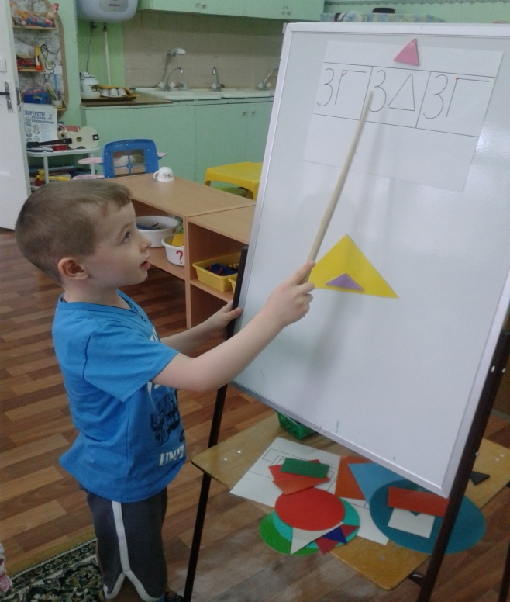 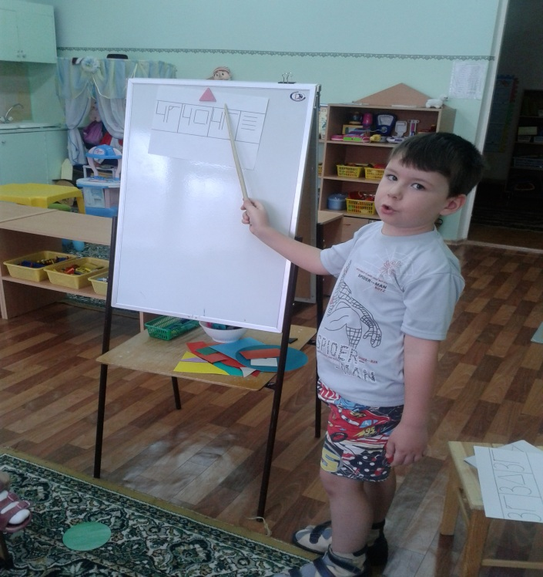

**«Модель квадрата»**

|  |  |  |  |  |
| --- | --- | --- | --- | --- |
|  |  |  | |  |
| **4 угла** | **4 вершины** | **4 стороны** | **все стороны равны** | |

**Модель прямоугольника**

|  |  |  |  |
| --- | --- | --- | --- |
|  |  |  |  |
| **4 угла** | **4 вершины** | **4 стороны** | **стороны не равны: две длинные,две короткие** |

**Модель треугольника**

|  |  |  |
| --- | --- | --- |
|  |  |  |
| **3 угла** | **3 стороны** | **3 вершины** |

**Модель трапеции**

|  |  |  |  |
| --- | --- | --- | --- |
|  |  |  |  |
| **4 вершины** | **4 стороны** | **боковые стороны равны** | **верхняя и нижняя стороны не равны** |
|  |  |  |  |
| **4 угла** | **2 тупых угла** | **2 острых угла** |  |

**модель ромба**

|  |  |  |
| --- | --- | --- |
|  |  |  |
| **4 вершины** | **4 стороны** | **все стороны равны** |

|  |  |  |
| --- | --- | --- |
|  |  |  |
| **4 угла** | **2 тупых угла** | **2 острых угла** |

**Модель круга**

|  |  |  |
| --- | --- | --- |
|  |  |  |
| **нет углов** | **нет вершин** | **нет сторон** |

**Модели геометрических тел**

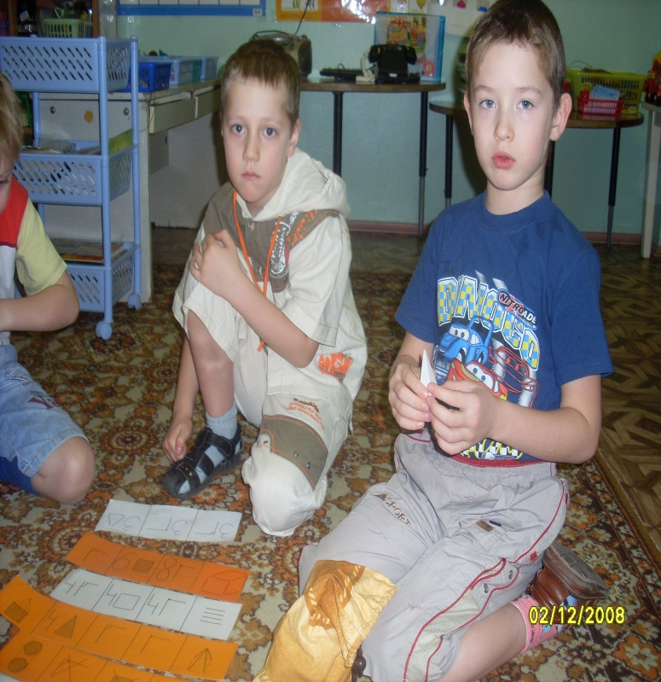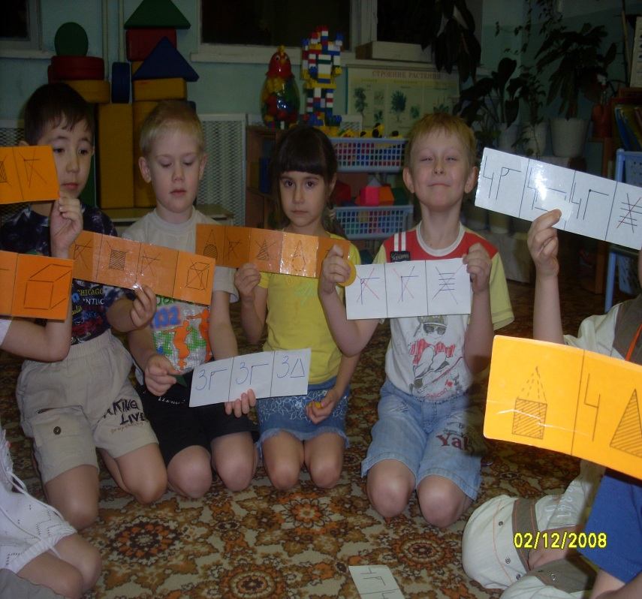

**модель пирамиды**

|  |  |  |  |  |
| --- | --- | --- | --- | --- |
|  |  |  |  |  |
| **квадратное основание** | **4 трёхугольные грани** | **есть углы** | **есть вершины** | **4 ребра** |

**модель куба**

|  |  |  |  |  |
| --- | --- | --- | --- | --- |
|  |  |  |  |  |
| **6 квадратных оснований** | **есть углы** | **6 квадратных граней** | **8 вершин** | **12 рёбер** |

**модель конуса**

|  |  |  |  |  |
| --- | --- | --- | --- | --- |
|  |  |  |  |  |
| **одно круглое основание** | **одна вершина** | **нет углов** | **нет граней** | **нет рёбер** |

**модель цилиндра**

|  |  |  |  |
| --- | --- | --- | --- |
|  |  |  |  |
| **два круглых основания** | **нет углов** | **нет вершин** | **нет граней** |

**модель шара**

|  |  |  |  |
| --- | --- | --- | --- |
|  |  |  |  |
| **нет углов** | **нет вершин** | **нет граней** | **нет рёбер** |